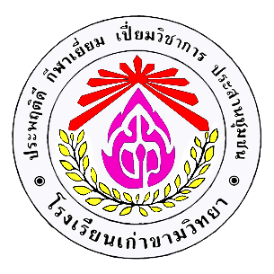

**สัญลักษณ์โรงเรียนเก่าขามวิทยา**

**รวงข้าวอยู่ใต้อักษรย่อโรงเรียน (ก.ข.ว) ด้านบนเป็นรัศมี แสดงถึงโรงเรียน**

**เก่าขามวิทยาเป็นแหล่งที่มีความอุดมสมบูรณ์ที่มีความเจริญรุ่งเรืองภายใต้พื้นฐาน**

**ของสังคมเกษตรกรรม**

**สีประจำโรงเรียนเก่าขามวิทยา**

**ชมพู หมายถึง ความรัก ความสามัคคี**

**ขาว หมายถึง คุณธรรมจริยธรรม ความซื่อสัตย์**

**ชมพู - ขาว**

**คำขวัญโรงเรียนเก่าขามวิทยา**

**ปญฺญา โลกสฺสมิ ปชฺโชโต**

**ปัญญาเป็นแสงสว่างส่องโลก**

**อัตลักษณ์โรงเรียนเก่าขามวิทยา**

**“ ยิ้มง่าย ไหว้สวย มีจิตอาสา ”**

**เอกลักษณ์โรงเรียนเก่าขามวิทยา**

**“ โรงเรียนส่งเสริมคุณธรรม ”**